**QT打包教程**

1. **找到自己QT的exe的工程，生成的release版本的KIT和位数**

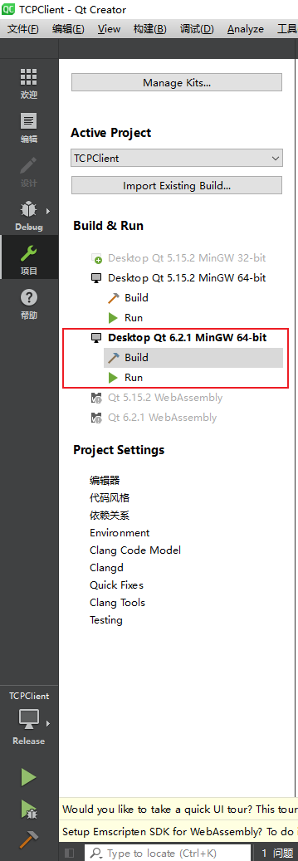

1. **找到对于的Qt程序**



**打开后，进入到release的exe，把他放进新的文件夹中，cd到新的文件夹**

**Windeployed.exe (qt生成的.exe)**